

La Metauniversidad consolida en Chile su relación con la Pontificia Universidad Católica de Valparaíso
Reunión para trabajar en los objetivos del 2026
Viña del Mar 28 de noviembre de 2025

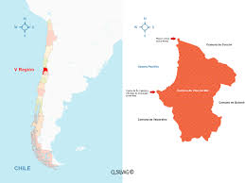
El decano de la Pontificia Universidad Católica Valparaíso don Ítalo Cuneo recibió en sus instalaciones de la Facultad de Ciencias Agronómicas y de los Alimentos al coordinador general de la Metauniversidad Adolfo Cazorla y al CEO de IActiva Labs José María de los Ríos para una sesión de trabajo tras la incorporación de esa universidad a la Metauniversidad www.principiosirametauniversidad.com) hace varios meses para conocer en detalle la evolución experimentada por la Metauniversidad en su primer año de existencia, conocer e incorporarse al programa de impulso en el 2026 de Liderazgo y Emprendimiento de la Mujer Rural al haber sido declarado por FAO Año Internacional.
Valparaíso es una ciudad portuaria de la costa de Chile. Es conocida por sus elevados funiculares y sus coloridas casas sobre acantilados. La Sebastiana, que solía ser la extravagante vivienda del poeta chileno Pablo Neruda, funciona ahora como museo y ofrece unas amplias vistas al Pacífico. Durante el siglo XIX, un gran influjo de inmigrantes europeos dejó su marca en la arquitectura y las instituciones culturales de la ciudad. La mayoría de estos edificios están en los alrededores de la Plaza Sotomayor, situada en el centro de la ciudad
Población: 320.816 (2024)
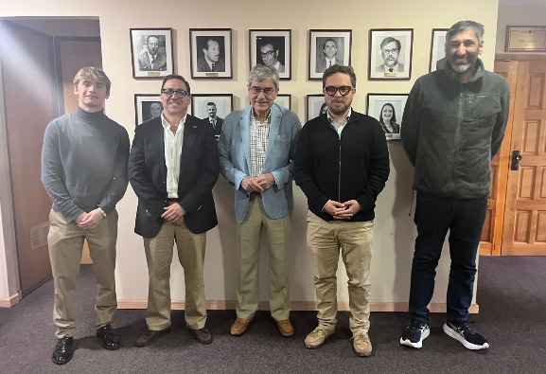

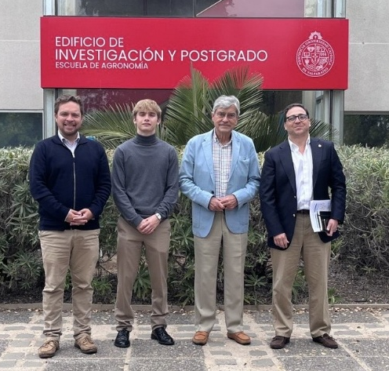
José María de los Ríos, CEO de iActiva, Juan Eugenio Álvaro Martínez-Carrasco director Escuela Agronomía, Adolfo Cazorla coordinador General Metauniversidad, Italo Cuneo Decano Facultad Ciencias Agronómicas y de los Alimentos y Wilson Barros Secretario Académico Escuela Agronomía

La PUC de Valparaíso, ocupa actualmente la octava posición entre las universidades de Chile, según el ranking Webometrics, y trabaja en la mejora de sus indicadores. Actualmente es la primera universidad que se une al proyecto Metauniversidad en Chile.

Decano Facultad Ciencias Agronómicas, CEO iActiva, coordinador General Metauniversidad y director Escuela Agronomía en la PUC Valparaíso

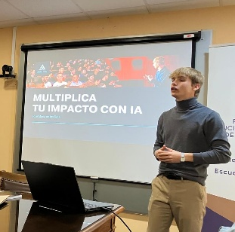

También José María de los Ríos CEO de IActiva Labs dedicó un espacio a explicar el Programa organizado por la Metauniversidad recientemente finalizado de incorporación de la Inteligencia Artificial para un Buen Gobierno de cooperativas y Asociaciones en donde 78 participantes de 10 países de América Latina y Caribe han implementado una estrategia Aprendizaje basado en preguntas con un notable éxito.

